* Keterangan Lahir Belm Rapih

‘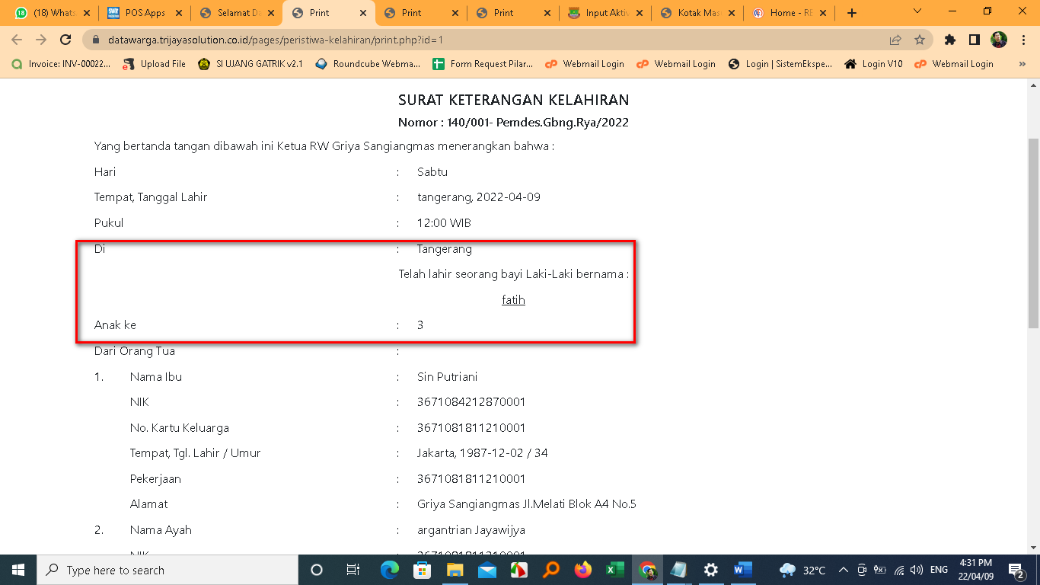

🎯 Karena format dari Word nya

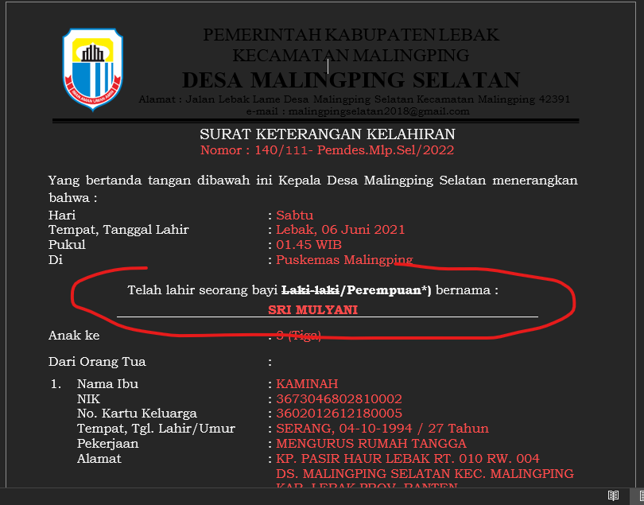

* Warga Meninggal blm bisa save

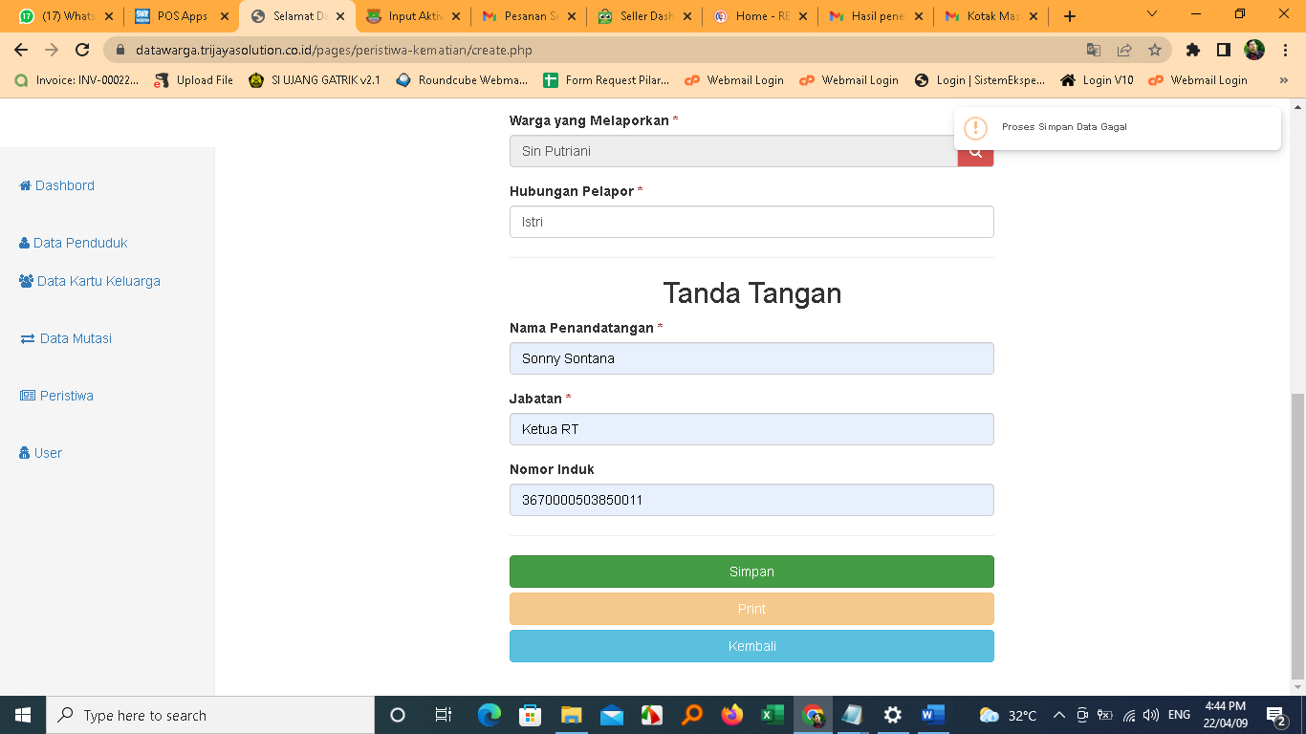

🎯 Sudah diperbaiki

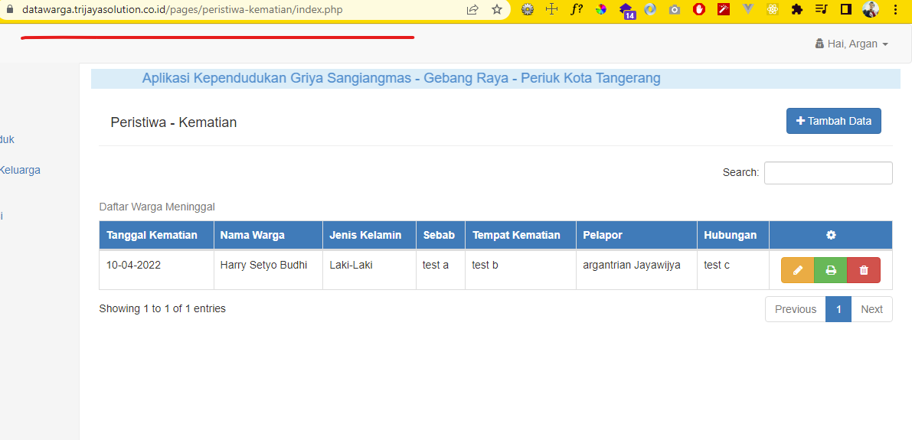

* No Surat dibuatkan manual dengan membuat kolom inputan (karena menyesuaikan dengan kebutuhan)

🎯 Terkait Nomor Urutnya bagaimana ?

